ĐẠI HỌC QUỐC GIA TP. HỒ CHÍ MINH
TRƯỜNG ĐẠI HỌC CÔNG NGHỆ THÔNG TIN



PHÂN TÍCH TÁC ĐỘNG CỦA AI ĐẾN HOẠT ĐỘNG HỎI ĐÁP LẬP TRÌNH TRÊN STACK OVERFLOW

Nhóm 6
Sinh viên thực hiện:
STT | Họ tên | MSSV | Ngành
1 | Đặng Văn Hậu | 25410203 | CNTT
2 | Huỳnh Đại Long | 25410246 | CNTT
3 | Trần Nguyễn Gia Huy | 25410233 | CNTT
4
5

TP. HỒ CHÍ MINH – 09/2026

GIỚI THIỆU
Đồ án phân tích hoạt động hỏi đáp lập trình trên Stack Overflow từ tháng 01/2021 đến tháng 12/2025. Câu hỏi nghiên cứu là số câu hỏi, số câu trả lời, khả năng nhận được câu trả lời, mức tương tác và cơ cấu chủ đề đã thay đổi ra sao sau khi ChatGPT ra mắt ngày 30/11/2022 [2]. Dữ liệu được chia thành hai giai đoạn: trước tháng 12/2022 và từ tháng 12/2022. Nhóm dùng số đếm theo tháng của toàn trang cho khối lượng bài đăng, mẫu câu hỏi có trọng số cho các chỉ số ở cấp câu hỏi, và số đếm theo tag cho thay đổi chủ đề.
Dữ liệu được thu thập từ Stack Exchange API v2.3 [1], sau đó được nhóm tổ chức thành các tệp CSV và phân tích trong notebook của đồ án. Theo xác nhận của nhóm, đề tài và bộ dữ liệu chưa được dùng cho môn học khác và không dựa trên dự án mẫu. Báo cáo chỉ mô tả sự khác biệt theo thời gian; số liệu quan sát không xác định được AI là nguyên nhân riêng của những thay đổi này.

MÔ TẢ BỘ DỮ LIỆU
Ba bảng dữ liệu được lập từ Stack Exchange API [1]. Bảng so_monthly_totals.csv có 60 dòng, mỗi dòng gồm số Questions và Answers của một tháng; tổng cộng ghi nhận 4.165.547 câu hỏi và 5.486.140 câu trả lời. Bảng so_questions_sample.csv có 6.000 câu hỏi và 10 trường gốc. Bảng so_tag_counts.csv có 62 dòng cho 31 tag ở hai giai đoạn, gồm 25 tag công nghệ và 6 tag AI/LLM. Thông tin thời điểm thu thập, mốc tháng và hạt giống lấy mẫu được lưu trong collection_info.json.
Dữ liệu được thu thập ngày 23/09/2026 (UTC). Với mỗi tháng từ 01/2021 đến 12/2025, truy vấn /questions và /answers lấy tổng số bài đăng. Để có thuộc tính của từng câu hỏi, mỗi tháng chọn một thời điểm bắt đầu bằng bộ sinh số giả ngẫu nhiên (seed 42), rồi lấy 100 câu hỏi liên tiếp theo thời gian đăng. Đây là mẫu theo cụm thời gian, không phải 100 câu hỏi được chọn độc lập từ toàn tháng. Các tag được chọn làm ứng viên từ mẫu, sau đó truy vấn API để lấy số câu hỏi của từng tag trong mỗi giai đoạn.
STT | Tên cột | Kiểu dữ liệu | Phạm vi | Giải thích
1 | Month | Chuỗi | 2021–2025 | Tháng đăng bài.
2 | Questions | Số nguyên | ≥ 0 | Số câu hỏi đăng mỗi tháng.
3 | Answers | Số nguyên | ≥ 0 | Số câu trả lời đăng mỗi tháng.
4 | CreationDate | Ngày giờ | 2021–2025 | Thời điểm đăng câu hỏi (UTC).
5 | Score | Số nguyên | −8 đến 150 | Số phiếu bầu ròng.
6 | AnswerCount | Số nguyên | 0–15 | Số câu trả lời đã nhận.
7 | AcceptedAnswerId | Số/khuyết | Có/không | Mã câu trả lời được chấp nhận.
8 | Tags | Chuỗi | Nhiều tag | Tag gắn với câu hỏi.
Bảng 1. Các trường dữ liệu chính sử dụng trong phân tích
Kiểm tra ban đầu cho thấy 6.000 câu hỏi mẫu đều có PostTypeId = 1, không trùng Id và không thiếu CreationDate, Score, AnswerCount hay Tags. Có 3.695 giá trị AcceptedAnswerId trống (61,6%); đây được hiểu là chưa có câu trả lời được người hỏi chấp nhận, nên không loại các dòng này. Các bước lọc theo loại bài, thời gian, trùng lặp, trường thiết yếu và tag đều loại 0 dòng.

PHƯƠNG PHÁP PHÂN TÍCH
Mốc phân chia là tháng 12/2022, tháng trọn vẹn đầu tiên sau ngày ChatGPT ra mắt [2]. Giai đoạn Before AI gồm 23 tháng (01/2021–11/2022); After AI gồm 37 tháng (12/2022–12/2025). Do độ dài khác nhau, số Questions và Answers được so bằng trung bình mỗi tháng. Phần trăm thay đổi được tính bằng (After − Before) / Before × 100.
Với các thuộc tính chỉ có trong mẫu, mỗi câu hỏi được gán trọng số bằng tổng số câu hỏi của tháng chia cho số câu hỏi mẫu trong tháng. Nhóm tính trung bình có trọng số của AnswerCount, Score, chỉ báo Score ≥ 1 và chỉ báo có AcceptedAnswerId. Các giá trị này là ước lượng từ mẫu; biên sai số 95% trong notebook là xấp xỉ và có thể chưa phản ánh hết sự phụ thuộc giữa 100 câu hỏi liên tiếp trong cùng tháng.
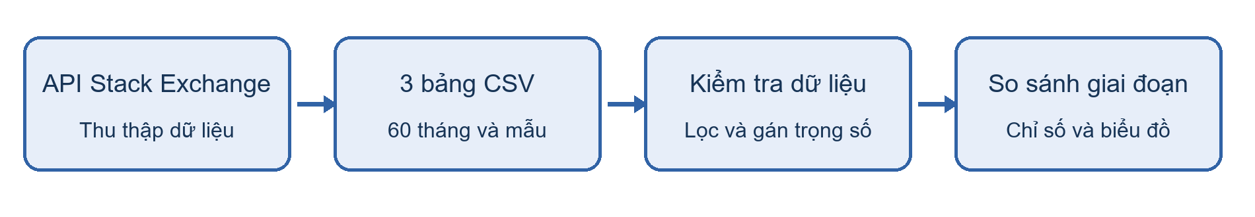
Hình 1. Quy trình thu thập và phân tích dữ liệu của đồ án
Số câu trả lời trên mỗi câu hỏi được xem theo hai cách. Cách chính là AnswerCount trung bình của những câu hỏi được đăng trong từng giai đoạn. Cách đối chiếu lấy tổng Answers đăng trong giai đoạn chia tổng Questions đăng trong giai đoạn; cách này tính cả trả lời cho câu hỏi cũ. Đối với tag, tỷ trọng được tính bằng số câu hỏi có tag chia tổng số câu hỏi của giai đoạn; một câu hỏi có thể mang nhiều tag.
Kết quả được trình bày bằng bảng và biểu đồ từ notebook. Số lượt xem không dùng làm chỉ số so sánh chính vì được cộng dồn theo tuổi bài đăng. Score cũng tích luỹ theo thời gian, nên khác biệt Score giữa hai giai đoạn cần đọc thận trọng.

PHÂN TÍCH THĂM DÒ/SƠ BỘ
Trong 60 tháng quan sát, giai đoạn Before AI có 2.773.389 câu hỏi và 3.580.645 câu trả lời; giai đoạn After AI có 1.392.158 câu hỏi và 1.905.495 câu trả lời. Mỗi tháng có đúng 100 câu hỏi mẫu. Phân bố theo giai đoạn là 2.300 câu hỏi Before AI và 3.700 câu hỏi After AI. Đối chiếu tỷ trọng của năm tag phổ biến giữa mẫu và số đếm API cho thấy độ lệch lớn nhất 1,25 điểm phần trăm trong mười cặp tag–giai đoạn được kiểm tra.
Sự đi xuống đã xuất hiện trước mốc phân chia: số Questions theo tháng giảm 21,9% từ 01/2021 đến 11/2022; số Answers giảm 24,5% trong cùng khoảng. Vì vậy, không thể quy toàn bộ mức giảm của giai đoạn sau cho ChatGPT. ViewCount trung vị của câu hỏi đăng năm 2021 là khoảng 442 lượt, còn năm 2025 khoảng 134 lượt; chênh lệch này chịu ảnh hưởng mạnh của thời gian tích luỹ lượt xem.

KẾT QUẢ PHÂN TÍCH

Số câu hỏi và câu trả lời
Số câu hỏi trung bình mỗi tháng giảm từ 120.582 xuống 37.626, tương ứng −68,8%. Số câu trả lời trung bình mỗi tháng giảm từ 155.680 xuống 51.500, tương ứng −66,9%. Hai chỉ số đều được đếm trên toàn bộ bài đăng thuộc phạm vi thời gian đã chọn, không phải ước lượng từ mẫu.
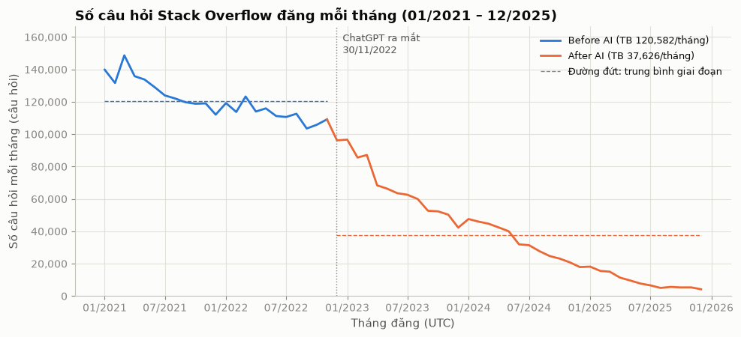
Hình 2. Số câu hỏi Stack Overflow đăng mỗi tháng
Biểu đồ cho thấy số câu hỏi giảm dần trong cả hai giai đoạn và tiếp tục xuống thấp đến cuối năm 2025. Mức giảm bình quân giữa hai giai đoạn phản ánh thay đổi lớn của hoạt động đăng bài, nhưng so sánh trước–sau không tự xác lập quan hệ nhân quả.
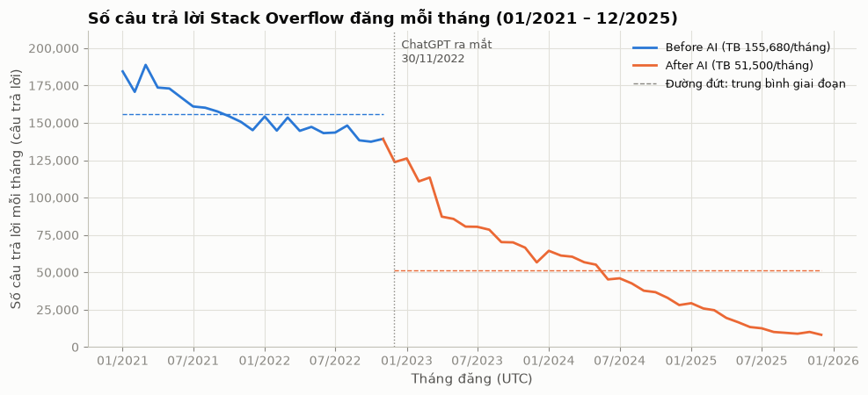
Hình 3. Số câu trả lời Stack Overflow đăng mỗi tháng

Số câu trả lời trên mỗi câu hỏi
Theo AnswerCount của mẫu có trọng số, một câu hỏi mới nhận trung bình 1,162 câu trả lời trong Before AI và 1,003 trong After AI, giảm 13,7%. Ngược lại, tỷ số Answers đăng / Questions đăng tính từ số đếm toàn trang tăng từ 1,291 lên 1,369. Hai chỉ số có đối tượng khác nhau: Answers đăng trong tháng còn có thể trả lời các câu hỏi cũ. Vì vậy, chỉ số thứ hai không đại diện cho số câu trả lời mà một câu hỏi mới nhận được.

Mức độ tương tác và câu trả lời được chấp nhận
Score trung bình có trọng số giảm từ 0,92 xuống 0,51 điểm/câu hỏi, trong khi trung vị bằng 0 ở cả hai giai đoạn. Tỷ lệ câu hỏi có Score ≥ 1 giảm từ 41,2% xuống 38,2%. Tỷ lệ có câu trả lời được chấp nhận giảm từ 43,4% xuống 37,0%, tức giảm 6,4 điểm phần trăm. Các tỷ lệ và Score được ước lượng từ mẫu 6.000 câu hỏi, nên cần đọc cùng biên sai số trình bày trong notebook.
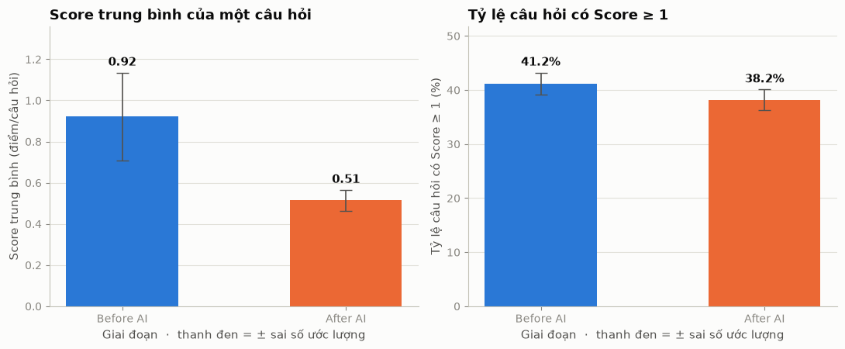
Hình 4. Score trung bình và tỷ lệ câu hỏi có Score dương

Thay đổi cơ cấu tag lập trình
Cả 25 tag công nghệ được theo dõi đều có ít câu hỏi hơn mỗi tháng ở giai đoạn After AI, nhưng mức giảm khác nhau. Python và JavaScript vẫn đứng đầu; tỷ trọng của hai tag này giảm lần lượt khoảng 2,7 và 3,0 điểm phần trăm. Next.js, C#, TypeScript và Spring Boot là những tag tăng tỷ trọng nhiều nhất; tăng tỷ trọng ở đây có nghĩa là giảm chậm hơn tổng số câu hỏi chung, không nhất thiết là số bài đăng tuyệt đối tăng.

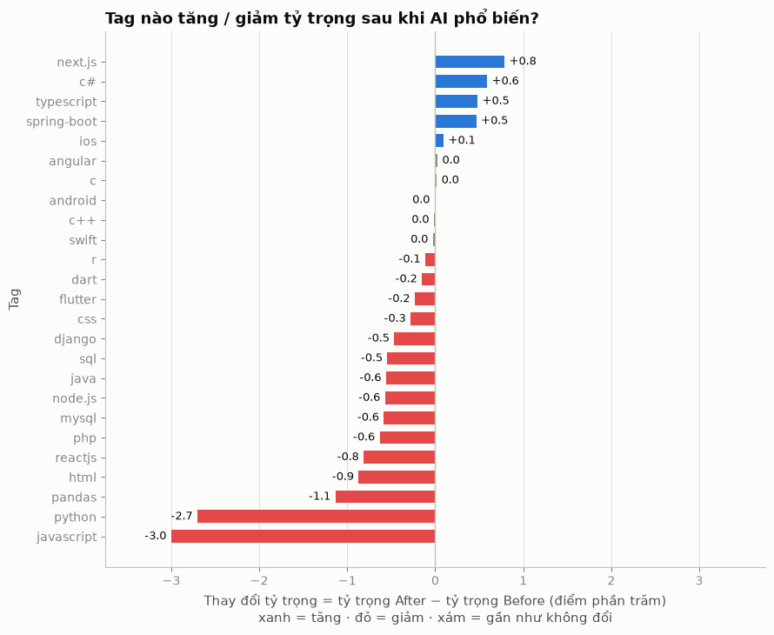
Hình 5. Thay đổi tỷ trọng của 25 tag công nghệ
Nhóm tag liên quan AI/LLM có diễn biến khác: số câu hỏi trung bình mỗi tháng với openai-api, langchain, large-language-model, chatgpt-api và llama-index tăng rõ rệt trong tập tag được theo dõi. Tuy vậy, các tag này chỉ là một phần của hoạt động hỏi đáp và không giải thích được toàn bộ biến động của nền tảng.

KẾT LUẬN
Phân tích dữ liệu Stack Overflow giai đoạn 2021–2025 cho thấy hoạt động hỏi đáp lập trình giảm rõ rệt sau mốc tháng 12/2022. Số câu hỏi và câu trả lời trung bình tháng giảm lần lượt 68,8% và 66,9%; một câu hỏi mới trong mẫu nhận ít câu trả lời hơn, Score trung bình thấp hơn và tỷ lệ có câu trả lời được chấp nhận giảm 6,4 điểm phần trăm. Cơ cấu tag cũng dịch chuyển dù số bài đăng của mọi tag công nghệ được theo dõi đều giảm.
Những kết quả trên chỉ mô tả khác biệt giữa hai khoảng thời gian. Xu hướng giảm đã bắt đầu trước ngày ChatGPT ra mắt; mẫu câu hỏi được lấy theo cụm thời gian và Score tích luỹ theo tuổi bài. Dữ liệu chưa kiểm soát các yếu tố như thay đổi chính sách cộng đồng, công cụ hỗ trợ lập trình khác hay biến động của lực lượng lập trình viên. Vì vậy, đồ án không kết luận AI là nguyên nhân riêng của mức giảm quan sát được.
TÀI LIỆU THAM KHẢO
Stack Exchange, Stack Exchange API v2.3, https://api.stackexchange.com/docs (truy cập 24/09/2026).
OpenAI, Introducing ChatGPT, 30/11/2022, https://openai.com/index/chatgpt/ (truy cập 24/09/2026).

PHỤ LỤC PHÂN CÔNG NHIỆM VỤ
STT | Thành viên | Nhiệm vụ
1 | Đặng Văn Hậu | Thu thập, kiểm tra, làm sạch và phân tích dữ liệu; xây dựng notebook.
2 | Huỳnh Đại Long | Biên soạn báo cáo Word theo mẫu.
3 | Trần Nguyễn Gia Huy | Xây dựng slide thuyết trình.

